Tillsynsbegäran – information om höga naturvärden i avverkningsanmälan A 72477-2021 i Jokkmokks kommun
Denna tillsynsbegäran behandlar höga naturvärden i avverkningsanmälan A 72477-2021 i Jokkmokks kommun som inkom 2021-12-15 och omfattar 18,1 ha.
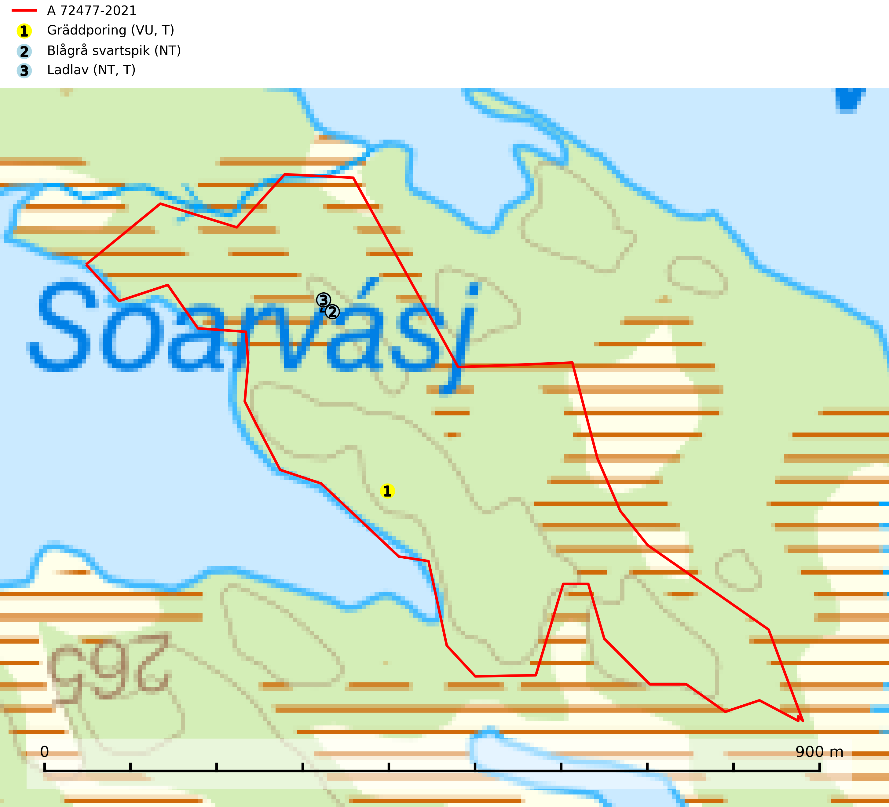
Figur 1. Fyndplatser för naturvårdsarter i avverkningsanmälan. Markörer utan svart kant är placerade på fyndplatsen. Markörer med svart kant är placerade vid sidan av fyndplatsen har ett svart streck som visar fyndplatsens exakta position. Kartans mittpunktskoordinat är N 7400695, E 707472 i SWEREF 99 TM.
I avverkningsanmälan finns fynd av 3 naturvårdsarter, varav 3 är rödlistade och 2 är typiska (T): gräddporing (VU, T), blågrå svartspik (NT) och ladlav (NT, T). Se Figur 1.

Tillsynsbegäran
Vi begär härmed att Skogsstyrelsen fattar beslut enligt miljöbalken som säkerställer att skogens höga naturvärden bevaras samt att EU-lagstiftning efterlevs och att artskyddsbrott förhindras.
Vi önskar även ta del av de ställningstaganden och beslut som myndigheten meddelar till följd av aktuell avverkningsanmälan och föreningens inlaga (se 34 § förvaltningslagen).

Naturvårdsarter och fridlysta arter
Nedan följer beskrivningar av de naturvårdsarter och fridlysta arter som har sina livsmiljöer och växtplatser i den avverkningsanmälda skogen. De påträffade naturvårdsarterna är ett tydligt kvitto på att det rör sig om en skog med höga naturvärden.
Gräddporing (VU) växer nästan enbart i urskogsartad barrskog på gamla, kraftigt murkna, grova och mossbelupna tallågor i något fuktiga och skuggiga lägen. Arten är placerad högst upp i Skogsstyrelsens värdepyramid för bedömning av skog med höga naturvärden och indikerar gamla och relativt orörda tallnaturskogar med höga naturvärden där det under låg tid kontinuerligt funnits inslag av grova tallågor. För att på sikt hejda artens vikande trend behöver merparten av gräddporingens nu kända växtplatser undantas från skogsbruk. Gräddporing är typisk art för 9010 Taiga (SLU Artdatabanken, 2024; Nitare & Skogsstyrelsen, 2019).
Blågrå svartspik (NT) växer på torr, hård ved av gamla, solbelysta torrakor, högstubbar av tall och grova döda grenar på levande tallar i öppna bestånd av naturskogskaraktär. Nästan alltid rör det sig om tjärrika torrträd och högstubbar (töreved, keloträd) som kan vara en bra bit över hundra år, i vissa fall sannolikt hundratals år gamla. Skogsbruk är idag det allvarligaste hotet. Ett långsiktigt hot är att nybildningen av gamla torrakor och högstubbar är en långsam process vilken ofta är beroende av skogsbrand. Nytt substrat bildas numera sannolikt nästan inte alls då antalet naturliga skogsbränder har minskat drastiskt på grund av effektivare brandbekämpning. Döda träd som lämnas efter avverkning är inte lämpliga för arten, eftersom dessa träd inte varit utsatta för skogsbrand och bildat tjärrik ved. Skogsbruksåtgärder på eller i närheten av växtplatserna bör undvikas. Naturskogsartade skogar med förekomst av arten indikerar höga biologiska värden och bör bevaras. Blågrå svartspik har en mycket begränsad utbredning utanför de nordiska länderna varför dessa länder har ett speciellt ansvar för arten (SLU Artdatabanken, 2024).
Ladlav (NT) växer på gammal torr och hård kärnved i exponerade lägen. Naturliga växtplatser är torrakor, högstubbar och döda grenar av levande tallar på myrar, vid sjöar och kuster samt i berg- och rasbranter. Miljön nyskapas i begränsad omfattning. Ladlav hotas av att gammal, torr och exponerad kärnved försvinner genom avverkningar. Igenväxning och förtätning av brandpräglade skogar är också ett hot. I jordbrukslandskapet är målning och restaurering av gamla ängslador, staket m.m. är ett stort hot mot lavens förekomst. Ladlav är typisk art för 9010 Taiga (SLU Artdatabanken, 2024).

